**Bài 15: TỔNG HỢP CÁC CHẤT VÀ TÍCH LŨY NĂNG LƯỢNG**

1. **NỘI DUNG BÀI HỌC**

**🕮1 Điền từ hoặc cụm từ vào chỗ trống để hoàn thành các nội dung sau:**

**I. KHÁI NIỆM TỔNG HỢP CÁC CHẤT TRONG TẾ BÀO**

- **K/N**: Tổng hợp các chất trong tế bào là quá trình sử dụng nguyên liệu là các ..........(1).........., dưới sự xúc tác của enzyme để hình thành các hợp chất ..........(2)..........

- **Vai trò**: cung cấp ..........(3).........., cấu tạo nên tế bào và cơ thể, đồng thời tích lũy ..........(4).........., cho tế bào.

- **Ví dụ:** tổng hợp protein từ ..........(5).........., tổng hợp nucleic acid từ các..........(6).......... , tổng hợp lipid từ ..........(7)..........,...

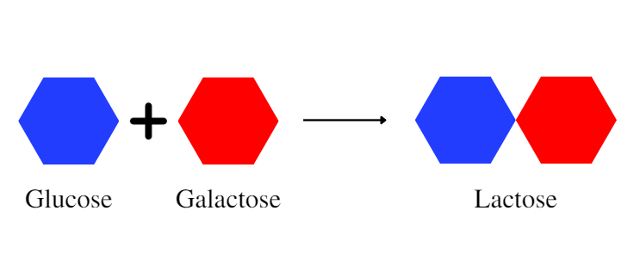

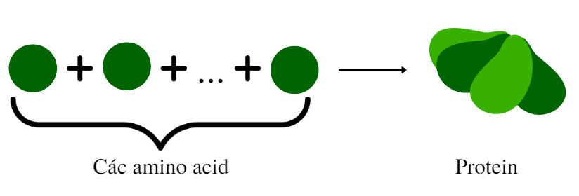

Sơ đồ minh họa quá trình tổng hợp các chất

**II. QUANG HỢP**

**1. Khái niệm quang hợp**

Quang hợp là quá trình ..........(9).......... từ ..........(10)..........nhờ ..........(11).......... được hấp thụ bởi ..........(12)..........

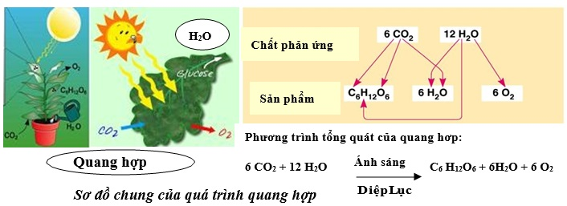

1. **Cơ chế quang hợp**

Quá trình quang hợp gồm pha sáng và pha tối.

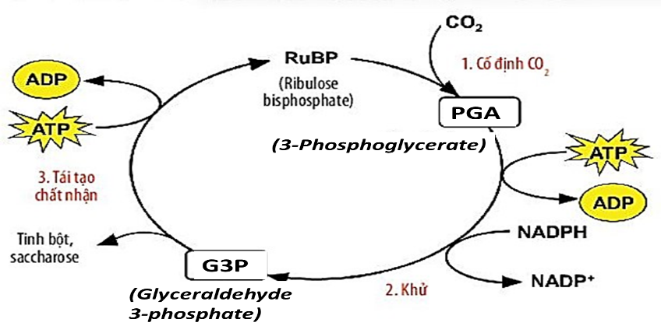**🕮2 Hoàn thành bảng “Các đặc điểm của pha sáng và pha tối của quá trình quang 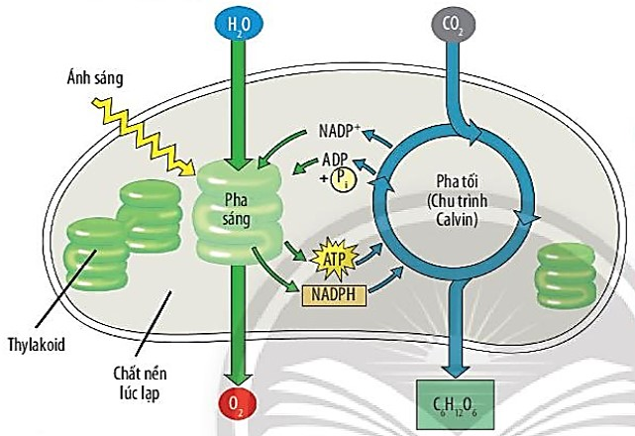hợp” sau đây:**

|  |  |  |
| --- | --- | --- |
|  | ***Pha sáng*** | ***Pha tối*** |
| ***Nơi diễn ra*** | ***.......(13)......*** | ***.......(14)......*** |
| ***Điều kiện*** | ***.......(15)......*** | ***.......(16)......*** |
| ***Nguyên liệu*** | ***.......(17)......*** | ***.......(18)......*** |
| ***Diển biến*** | ***.......(19)......*** | ***.......(20)......*** |
| ***Sản phẩm*** | ***.......(21)......*** | ***.......(22)......*** |

**3.Vai trò của quang hợp**

Quang hợp có nhiều vai trò quan trọng đối với thực vật và đời sống con người như:

- Tổng hợp các chất và ..........(23)..........;

- Cung cấp nguồn dinh dưỡng nuôi sống ..........(24)..........;

- Cung cấp nguồn nguyên liệu cho ..........(25)..........;

- Điều hoà hàm lượng ..........(26).......... trong khí quyển.

**III. HOÁ TỔNG HỢP VÀ QUANG TỔNG HỢP Ở VI KHUẨN**

**1. Vai trò của quá trình hóa tổng hợp ở vi khuẩn**

- Vai trò: Đảm bảo sự tuần hoàn của chu trình vật chất trong tự nhiên, góp phần ..........(27).........., tạo ra ..........(28)...........

**2. Vai trò của quá trình quang khử ở vi khuẩn**

- Vai trò: Tạo nên lượng ..........(29)......... lớn, góp phần điều hòa ..........(30)......... và làm giảm ..........(31).........